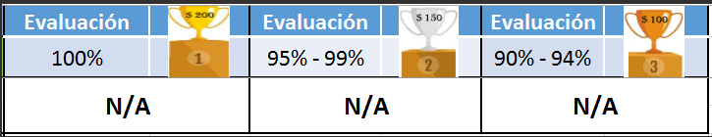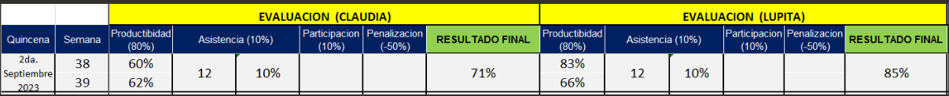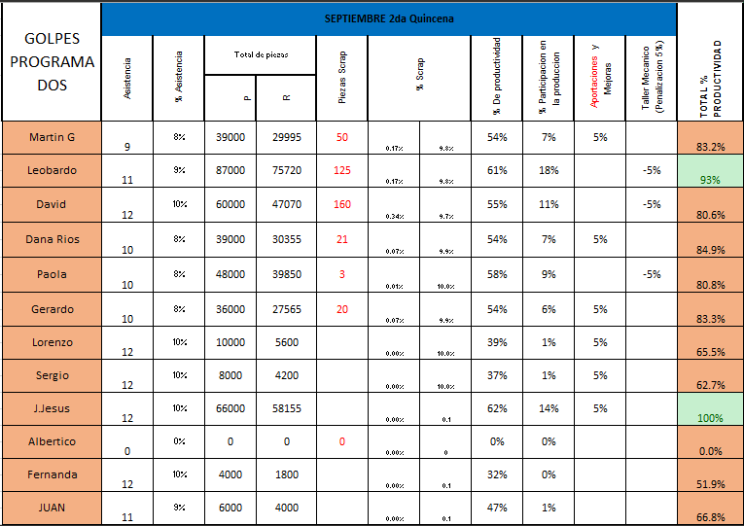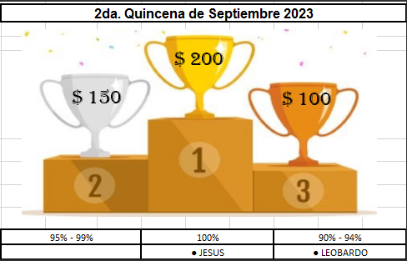

BONO DE PRODUCTIVIDAD

SEGUNDA QUINCENA DE SEPTIEMBRE 2023